КАБИНЕТ БИОЛОГИИ
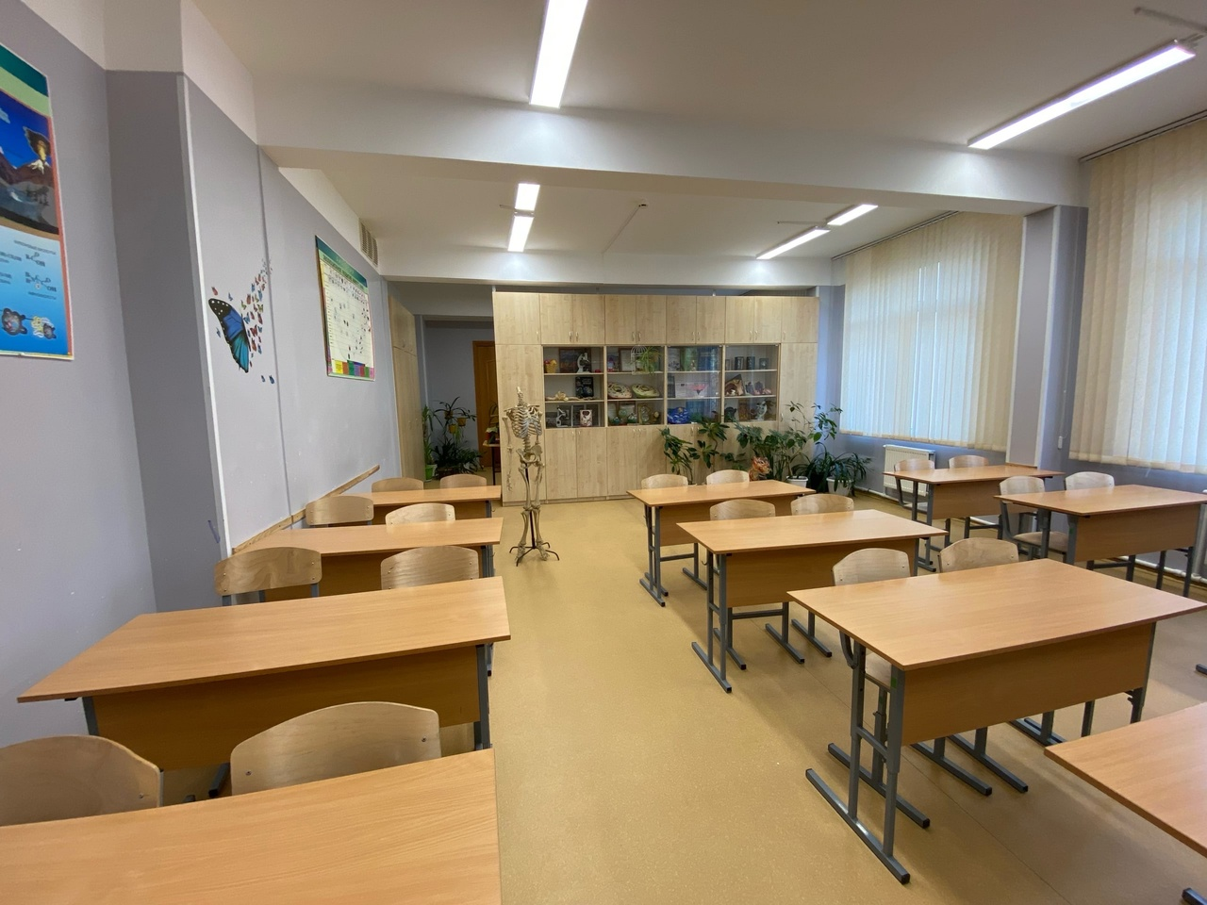
Площадь кабинета: 82,3 кв. метра
Число посадочных мест : 33
Техническое оснащение:
- Компьютер мультимедийный
- Проектор
- Экран проекционный
- Телевизор Samsung
- Многофункциональное устройство ( принтер+сканер+ксерокс) Borher DCP-1512R
- Сеть интернет
Перечень методического наполнения кабинета (учебные и развивающие пособия, видеоматериалы, методическая литература и тд.
- Демонстрац.таблицы по биологии человека
- Демонстрац.материал по биологии растений
- Демонстрац.материал по биологии животных
- Микроскопы
- Влажные препараты: речной рак, гадюка, птица
- Микропрепараты
- Гербарий с определительными карточками
- Гербарий дикорастущих растений
- Лупа
- Дидактический материалы
- Муляжи овощей
- Муляжи фруктов
Лицензионные образовательные ресурсы:
- Уроки биологии Кирилла и Мефодия «Растения.Бактерии.Грибы.» 6 класс/ ООО «Кирилл и Мефодий»,2004
- Уроки биологии Кирилла и Мефодия «Животные» 7 класс/ ООО «Кирилл и Мефодий»,2004
- Электронное учебное издание «Биология. Человек. 8 класс»/ мультимедийное приложение к учебнику Н. И. Сонина, М. Р. Сапина , «Дрофа», 2011
- Электронное учебное издание «Биология. Общие закономерности. 9 класс» /мультимедийное приложение к учебнику С. Г. Мамонтова, В. Б. Захарова, И. Б. Агафоновой, Н. И. Сонина , «Дрофа», 2011
- «Репетитор Кирилла и Мефодия. Подготовка к ЕГЭ по биологии», «Дрофа», 2008
- Открытая Биология. Версия 2.6. Соответствует программе курса биологии для общеобразовательных учреждений России. Автор курса - Д.И. Мамонтов. Под редакцией кандидата биологических наук А.В. Маталина. ООО «Физикон», 2005

Интернет ресурсы:
http://www.school-collection.edu.ru
Единая коллекция ЦОР
http://it-n.ru/default.aspx
Сеть творческих учителей. Библиотека методик проведения уроков и готовых учебных проектов
http://bio.1september.ru
Журнал «Первое сентября». Биология.
http://bio.1september.ru/urok/
http://elementy.ru/genbio
Журнал общей биологии
http://www.ihst.ru/evolution
Журнал «Эволюция»
http://www.nkj.ru/archive/articles/1979/
Журнал «Наука и жизнь»
http://www.darwin.museum.ru
Государственный Дарвиновский музей

http://www.livt.net
Живые существа: электронная иллюстрированная энциклопедия

http://plant.geoman.ru
Занимательно о ботанике. Жизнь растений

http://learnbiology.narod.ru

По страницам периодической печати
Журнал «Вокруг света» - www.vokrugsveta.ru
Журнал «Друг» - www.droug.ru.
Журнал «Гео» - www.geoclub.ru.
Журнал «National Geographic» - www.nationalgeographic.com/index.html.
Газета «Мое зверье» - www.zooclub.ru/animals/.
Журнал «Знание-сила» - www.znanie-sila.ru.
Газета «Биология» - http://bio.1september.ru/.
Журнал «Наука и жизнь» - http://nauka.relis.ru.
Журнал «Компьютерра» - http://computerra.ru.
«Научная сеть» - www.nature.ru
«Кирилл и Мефодий. Животный мир» - www.zooland.ru
Биологический факультет МГУ им. М.В. Ломоносова - www.bio.msu.ru.
«Херба» - www.herba.msu.ru – ботанический сервер МГУ им. М.В. Ломоносова
«Редкие и исчезающие животные России» - www.nature.ok.ru/mlk_nas.htm
«БиоДан. Новости биологии» - www.biodan.narod.ru
«Животные» - www.zoomax.ru
«Зооклуб. Все о животных» - www.zooclub.ru
«Зоолоция» -
«Мир животных Брема» - www.povodok.ru/encyclopedia/brem/.
«Домашние животные» - www.petslife.narod.ru.
«Лужок» - www.luzhok.ru/
«Барракуда. Сайт любителей дайвинга» - www.barracuda.ru

Выход в интернет и локальная сеть имеются

